Witam serdecznie wszystkie „Skrzaty”!

Temat tygodnia: **TAJEMNICE KSIĄŻEK**

Data: 14.04.2020r. Temat dnia: **Czym są dla nas książki?**

2. Jak powstaje książka? 15.04.2020 środa

3. Jesteśmy autorami! 16.04.2020 czwartek

4. W bibliotece i w księgarni 17.04.2020 piątek

Dzisiaj poznamy literkę F f i porozmawiamy o książkach.

**I Część:**

**1. Powitanka**

**Wszyscy są, witam Was –** klaszczemy w swoje ręce

**zaczynamy już czas –** rytmicznie dotykamy rąk osoby, która stoi naprzeciw

**Jestem ja –** wskazujemy na siebie

**jesteś Ty –** wskazujemy na osobę stojącą naprzeciw

**raz, dwa, trzy –** klaszczemy 3 razy nad głową

**2. Ćwiczenia poranne z Mamą – dziecko wykonuje tyle przysiadów, skłonów i podskoków ile ma lat**

Zabawa do piosenki „Jarzynowa Gimnastyka”

<https://www.youtube.com/watch?v=oD_4YBKMKFs>

**Zabawa „Wąską ścieżką”** – Rodzic rozkłada skakankę, a dziecko musi przejść po niej noga za nogą

**Zabawa „Dzieci i pszczoła”** – dzieci biegają swobodnie po pokoju i udają, że zbierają kwiatki. Na odgłos bzyczenia pszczoły uciekają do domku (w wyznaczone miejsce). Gdy pszczoła odleci, wracają do zbierania kwiatów.

**Zabawa „Obiegnij swoją parę”** – dziecko i Rodzic siedzą na przeciwległych końcach pokoju. Na klaśniecie Rodzica dziecko wstaje, podbiega i obiega Rodzica dookoła, następnie biegnie i siada szybko na swoje miejsce. Gdy dziecko jest na swoim miejscu klaszcze w recę i wtedy bieg zaczyna Rodzic wykonując to samo, co dziecko. (można powtórzyć kilka razy)

**3. Dni tygodnia** – przypominamy sobie nazwy dni tygodnia – dzisiaj mamy wtorek, wczoraj był …..,   
a jutro będzie ……..

Piosenka „Dni tygodnia”

<https://www.youtube.com/watch?v=KJiXPp1jSgQ>

**PROPOZYCJA DO ZAJĘĆ - TEMAT DNIA: Czym są dla nas książki?**

**II. Część dnia:**

**1 zajęcie: Wprowadzenie litery F, f na wyrazie podstawowym „farby” doskonalenie zdolności grafomotorycznych, percepcji wzrokowej i słuchowej, czytanie globalne wyrazów: farby, Filip**

**1. Zagadka słowna:**

W jednym pudełku mieszka ich wiele.

A do tych krążków śpieszy pędzelek. (farby)

Dzielimy słowo **farby** na sylaby: (wyklaskujemy liczbę sylab)

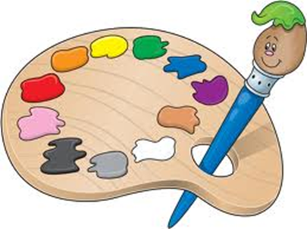 **farby **

2. Zgaduj zgadula – obrazki rozpoczynające się na głoskę „f”. Dzieci nazywają obrazki, następnie dzielą nazwy na sylaby (wyklaskujemy  liczbę sylab):

|  |  |  |
| --- | --- | --- |
| **f**let | **f**otel | **f**laga |
| **f**ontanna | **F**ilip | **f**iołki |

Po tej czynności pytamy dzieci, jaką głoskę słyszały na początku wyrazów.

3. Poznajemy literę drukowaną F, f:

**F f**

4. Zadania na wyrazie podstawowym „**farby**”

* dzieci dzielą wyraz **farby** na sylaby –
* dzielimy wyraz na głoski – f-a-r-b-y – 5 głosek
* liczbę głosek układamy z białych cegiełek



* Układanie schematu wyrazu **farby** z użyciem cegiełek czerwonych i niebieskich

y

b

r

a

f

* Dzieci z rozsypanych liter próbują ułożyć wyraz **farby** proszę wykorzystać litery, które dzieci mają w zestawie liter
* Układanie litery „f” z dostępnych materiałów w domu
* Wskaż tylko te obrazki, w nazwach których jest litera **F** f

|  |  |
| --- | --- |
| sofa | sowa |
| telefon | konewka |
| ławka | fotograf |

**5. Zabawa ruchowo – naśladowcza „Fotograf”**

Rodzic jest fotografem i stoi z boku, dziecko porusza się swobodnie po pokoju przy włączonej muzyce: maszeruje, biega, podskakuje... Gdy usłyszy odgłos przypominający pstryknięcie aparatu fotograficznego („pstryk”), zatrzymuje się w pozie, w której zastał go, ten odgłos. Zamiana dziecko jest fotografem. (można powtórzyć kilka razy)

Polecam do obejrzenia:

„Literka f” –

<https://www.youtube.com/watch?v=F8W3oi1I20E>

<https://www.youtube.com/watch?v=Y9eXqp8SyYw>

<https://www.youtube.com/watch?v=-xmhpUCU5NE>

**6. Praca z książką KP4, s.5a**

* Znajdź na obrazku i otocz pętlami wszystkie litery F, f. Narysuj szlaczek po śladzie.

**KP4, s.5b**

* Przyjrzyj się fotografiom i powiedz co przedstawiają. Pod każdym zdjęciem pokoloruj tyle okienek, ile jest sylab w wyrazie.
* Przyjrzyj się fotografiom. Otocz pętlami wyrazy, które są nazwami przedmiotów pokazanych na zdjęciach.

Dla chętnych dzieci – karta pracy litera F f



**A teraz czas na zabawę w domu.**

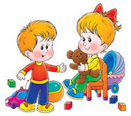

**Jeżeli posprzątałyście zabawki, to zapraszam na drugie zajęcie. Pamiętamy, aby umyć ręce po skończonej zabawie.**

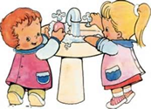

**2 zajęcie:**

**„Jakie książki lubimy?” – rozmowa na temat literatury dziecięcej na podstawie doświadczeń dzieci i książek znajdujących się w domu. Kształtowanie umiejętności wypowiadania się na temat ulubionej książki.**

**1. „Co to jest?” – rozwiązywanie zagadek tematycznych.**

Gdy chcesz stworzyć obrazek nowy,

taki piękny, kolorowy.

Będzie ci potrzebna ona,

najlepsza będzie biała,

ale może być i czerwona.

Na niej namalujesz lub narysujesz,

co tylko chcesz,

a potem możesz wyciąć

każdą narysowaną rzecz. (kartka papieru)



Czyta ją mama, czyta i tata

często w obrazki jest bogata.

Dużo liter na każdej stronie,

są historie o królu na tronie.

Są też wiersze rymowane,

najlepiej, gdy przez babcię czytane. (książka)

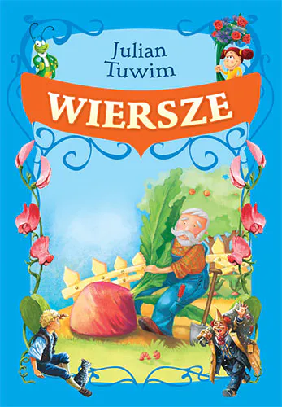

Zanim zaczniesz czytać książkę,

najpierw, gdy ją bierzesz w rączkę,

patrzysz, co jest z tyłu, co jest z przodu,

czy jest tam rysunek samochodu?

Jest i taka, co przedstawia niedźwiadka,

to właśnie jest… (okładka)

2. Dzieci siedzą na dywanie. Rodzic układa na środku książki z domowej półeczki. Razem z dzieckiem omawia tematykę zgromadzonych książek. Tłumaczy, że książki mogą zawierać:

* krótkie opowiadania (pokazuje taką książkę),
* opowiadać długą historię (pokazuje taką książkę)
* lub mogą być napisane wierszem (pokazuje taką książkę).

3. Dzieci mówią, jakie książki lubią najbardziej, jaka jest ich ulubiona książka, próbują wymienić jej tytuł   
i bohaterów.

**4. „Książka”** – wysłuchanie wiersza Anny Kamieńskiej pod tym samym tytułem i rozmowa na temat treści utworu.

Czemu książka stoi niema? Może o czym mówić nie ma?

Jej literek czarne rządki smutne jak jesienne grządki.

Czemu taka nudna, pusta, jakby jej zamknięto usta?

Aż tu nagle, moja miła, niema książka przemówiła.

I gadała i śpiewała, czego nie opowiadała!

O przygodach, awanturach, ptakach, kwiatach, morzach, górach.

Gdzie to wszystko w niej mieszkało? Jak to wszystko w niej drzemało?

Chyba nie ma o co pytać: nauczyliśmy się czytać.

Po przeczytaniu wiersza R. zadaje dzieciom pytania:

* Czemu początkowo książka była smutna?
* Czy miała kolorowe obrazki?
* Dlaczego nagle zaczęła być ciekawa dla osoby mówiącej w wierszu?

**„Do czego nie są książki?”** – rozmowa kierowana, zwrócenie uwagi na niewłaściwe korzystanie   
z książek. R. sugeruje, że skoro dzieci wiedzą, do czego są książki, to teraz niech wskażą, do czego nie są. Dzieci podają swoje pomysły.

**5.** **Praca z KP4.8b** – ćwiczenie umiejętności oceniania, doskonalenie zdolności grafomotorycznych, rozwijanie kreatywności.

**6. „Regulamin postępowania z książką”** – zabawa dydaktyczna z wykorzystaniem KP4.9b. Dzieci oglądają obrazki wskazane na karcie i zastanawiają się, jak jeszcze należy lub nie należy postępować z książkami.

**7. „Szpital dla książek”** – zabawa w reperowanie zniszczonych książek. R. wypisuje na karteczkach liczby, które oznaczają poszczególne czynności do wykonania:

1 – dzieci segregują książki na „chore” i „zdrowe” (czyli uszkodzone i nieuszkodzone);

2 – dzieci transportują książki z biblioteczki do stolików (dla urozmaicenia mogą to robić autami);

3 – dzieci pielęgniarki tną taśmę klejącą i folię na okładki;

4 – dzieci lekarze przyklejają taśmę;

5 – dzieci transportują książki ponownie do biblioteczki

**8. Blok zajęć o emocjach – wstyd**. „Wstyd” – zabawa ćwicząca słuch fonemowy. (potrzebne będą: kartka i długopis)

* R. zaprasza dziecko i prosi, by odgadło, o jakim uczuciu będą dziś rozmawiać. Dziecko rozwiązuje zagadki słuchowe, a Rodzic zapisuje literki i w ten sposób kolejne litery utworzą nazwę emocji. Po napisaniu wszystkich liter - dziecko próbuje odczytać powstały wyraz.
* R. zadaje dzieciom pytania:
* Co słyszysz na początku wyrazu „**w**ypożyczać”? (w)
* Co słyszysz na początku wyrazu „**s**tolik”? (s)
* Co słyszysz na końcu słowa „grzbie**t**”? (t)
* Co słyszysz na końcu słowa „grzeczn**y**”? (y)
* Co słyszysz na początku słowa „**d**ruk”? (d)  **wstyd**
* Wysłuchanie wiersza „Ale wstyd!” Dominika Niemiec

Dnia pewnego ciepłą zieloną wiosną

mała Ania patrzyła, jak kwiatki rosną.

A że chciała narysować sobie takie ładne kwiatki,

umieściła je na książce, na środku okładki.

Wiem, powiecie, że Ania książkę tak zniszczyła,

ale jeszcze ta historia wcale się nie skończyła.

Ale wstyd!

Siostra Ani, gdy tylko spostrzegła jej poczynania,

zaczęła szukać jakiegoś rozwiązania.

Chciała książkę wyszorować szczoteczką i wodą.

Może one na ten kłopot coś pomóc tu mogą?

Ale zamiast się poprawić, wszystko się pogorszyło,

bo książce to pranie wcale nie posłużyło.

Ale wstyd!

Mama, gdy zobaczyła poczynania swoich córek,

za zniszczenie książki dała im porządną burę.

Bo się okazało, że książka nie należy do dzieci,

a jedynie ktoś im tę książkę do czytania polecił.

I mama z biblioteki ją wypożyczyła.

A to bardzo ważna kwestia w tym momencie była.

Ale wstyd!

Przecież książki nawet pomazanej nie można wyrzucić.

Trzeba będzie ją do biblioteki jak należy zwrócić.

I wyjaśnić przyczynę jej stanu fatalnego,

jej pogięcia i pomięcia, obrazka nieoczekiwanego.

I książkę odkupić lub zapłacić karę.

Nikt się w takiej sytuacji nie czuje doskonale.

Ale wstyd!

Szybko do biblioteki poszła z córkami mama.

W bibliotece jak zwykle siedziała pani ta sama.

Przywitała wszystkich i już książkę ogląda.

Badawczo się przygląda książce, dziewczynkom się przygląda.

– I co żeście tutaj, łobuziaki, uczyniły?

– Przepraszamy, trochę żeśmy książkę uszkodziły.

Ale wstyd!

– No cóż, musicie teraz naprawić swe zachowanie.

Zaraz wymyślę dla was jakieś zadanie.

Pomożecie mi poustawiać stos książek na półki,

a wtedy wybaczymy wam te wyczyny, te bzdurki.

Dziewczynki zabrały się do pracy ku uciesze mamy.

– Jak dbać i szanować książki, teraz zapamiętamy.

A gdzie wstyd?

Już minął, znikł!

* Po przeczytaniu wiersza R. zadaje dzieciom pytania:
* Czego dotyczył wiersz?
* Co stało się z książką?
* Kto ją zniszczył?
* Czy takie zachowanie było właściwe?
* Skąd dziewczynki miały książkę?
* Co musiały zrobić po tym, jak zniszczyły książkę?
* Co czuły dziewczynki, gdy oddawały książkę do biblioteki?
* Co musiały zrobić w bibliotece? Czy to, co czuły, minęło?
* Czy wy też kiedyś wstydziliście się z jakiegoś powodu?
* W jakiej to było sytuacji?
* Czy to było przyjemne uczucie?
* Jak czuliście się, gdy wstyd minął?

**9. „Łobuziak w bibliotece”** – zabawa dramowa. R. prosi dziecko, aby wybrało sobie książkę z kącika czytelniczego i usiadło z nią w wygodnej pozycji na dywanie. Następnie dzieci mają sobie wyobrazić, że są w bibliotece i oglądają oraz czytają wybrane przez siebie książki. R. wciela się w postać łobuziaka   
i próbuje przeszkadzać dzieciom na różne sposoby (zagaduje je, dotyka, szturcha, zagląda im przez ramię itp.). Zadaniem dziecka, któremu R. przeszkadza, jest zwrócenie mu uwagi słowami: Nie wiesz, że takie zachowanie w bibliotece to wstyd? Tutaj każdy jest cicho, nie przeszkadza nikt. Łobuziak odchodzi, zawstydzony, ze spuszczoną głową, ale po chwili zaczepia inne dziecko. W rolę łobuziaka mogą się też wcielać dzieci.

**10. „Różne zakończenia”** – zabawa w kończenie zdań. R. odczytuje początek zdania, a dzieci je kończą. R. tak organizuje zabawę, aby każde zdanie dokończyło kilkoro dzieci.

Zdania:

* Ola nigdy się nie wstydzi gdy…
* Klara poczuła wstyd, ale…
* Maciej wstydzi się…
* Można się zawstydzić, kiedy…
* To wstydliwa sprawa…
* Nie czuję wstydu, kiedy…
* Kasia czuła się zawstydzona, gdy…
* Wstyd to uczucie, które…

11. Wysłuchanie piosenki „Lubimy bajki” muz. Tomasz Strąk, sł. Stanisław Karaszewski

Oj rety, rety, co tu się dzieje,

wszędzie są wróżki i czarodzieje.

To nie do wiary, ja chyba śnię,

wszystko, co zechcę, to spełnia się!

Ref.: No, bo my lubimy bajki,

wtedy, kiedy jest nam źle.

My lubimy takie bajki,

które dobrze kończą się.

Jeden ruch różdżką, jedno zaklęcie,

oto księżniczka tańcuje z księciem.

Wróżka Kopciuszka stroi na bal,

tylko macochy trochę mi żal.

Ref.: No, bo my lubimy bajki...

Abrakadabra, hokus–marokus,

w czarach jest siła i mnóstwo pokus.

Dla czarodzieja przestroga ta,

aby nie zbudził śpiącego zła.

Ref.: No, bo my lubimy bajki...

Pozdrawiam. Miłego dnia☺

Dla chętnych dzieci - kolorowanki

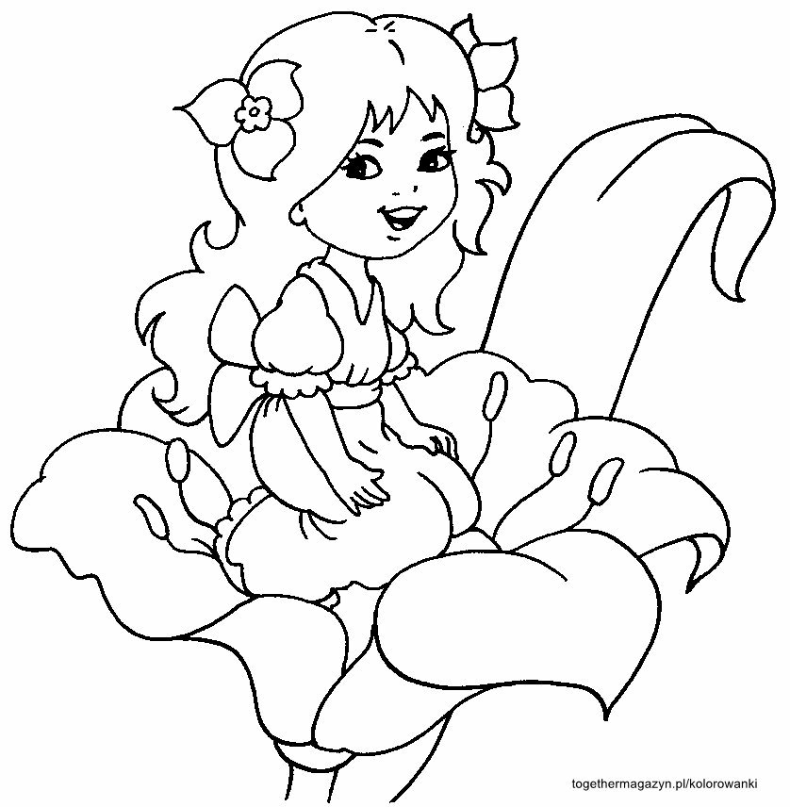

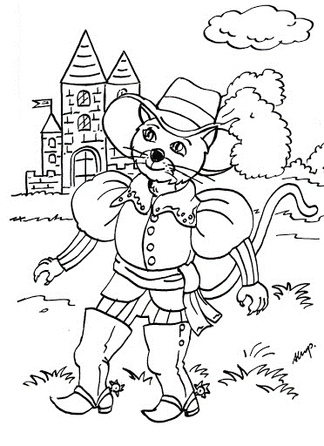

**III Część dnia:**

**1. Relaksacja:** Kładziemy się na poduszce i słuchamy bajki czytanej przez Rodzica z zasobu domowej biblioteczki.

2. Praca z książką **W.20a**, kawałki kolorowego papieru / klocki

**„Imię”** – zabawa z wykorzystaniem W.20a. Zadaniem każdego dziecka jest odnalezienie i przykrycie, np. kawałkami kolorowego papieru / klockami / kamykami, wszystkich liter swojego imienia.

3. **Utrwalamy literkę F f**

**Dziękuję i miłego dnia życzę☺**

